OA内提交专利、软著申请的材料存在问题，为避免反复提交，提升业务办理流畅性，现关于专利、软著OA内流程申请特别提醒如下：
- 需在系统中上传完整用印材料，请勿缺页漏页；
- 学生作为第一发明人的专利、软著申请还需专利成果指导教师同时上传《知识产权申请承诺书》【附后】及发明人中学生的相关信息；
- 教师作为高校在职职工，软著为职务开发，开发者不享有软件著作权，权利人应为教师所在高校；高校学生可作为软著共同权利人申报相关材料，学生作为软著共同权利人是否成立，需由中国版权保护中心审查确定。
4.如对专利、软著申请流程不清楚，可咨询025-85811072。
南京中医药大学专利管理工作流程：
https://kjc.njucm.edu.cn/2021/0402/c5565a92209/page.htm
南京中医药大学软件著作权管理工作流程：https://kjc.njucm.edu.cn/2021/0402/c5566a92208/page.htm

注意：
1.以上软件著作权管理流程中，通过科研管理系统提交用印申请，指的是0A系统,即校园门户-服务中心-科学技术处-科技处软件著作权管理，【专利的话，最后一步就是 科技处专利管理 】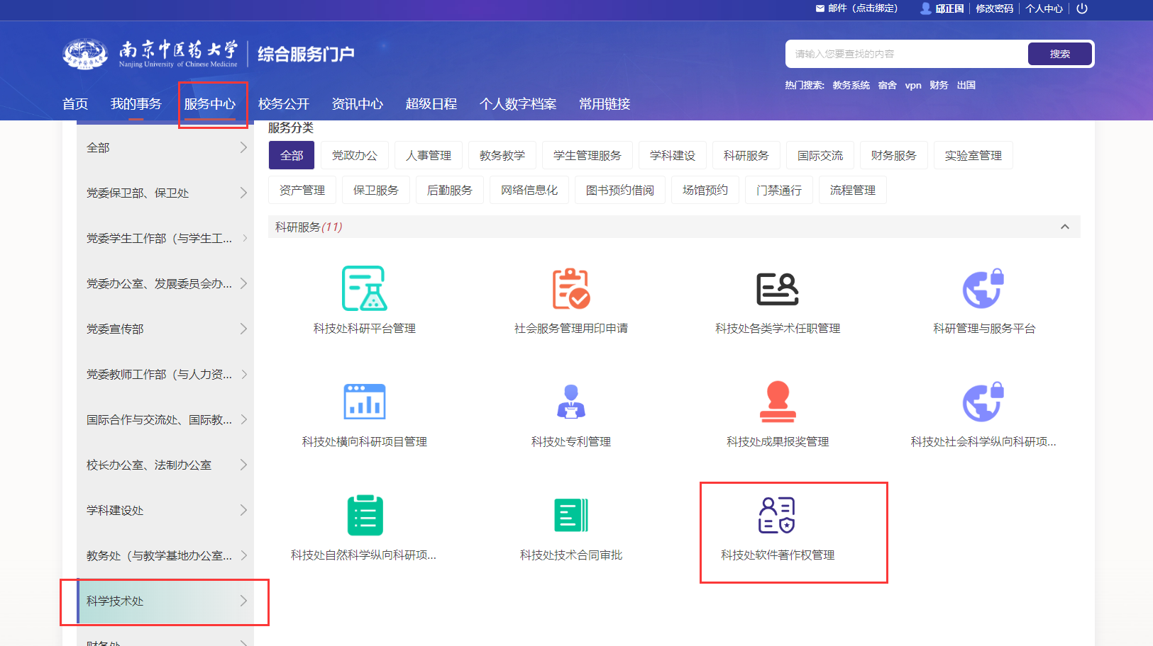
2.提交完整用印材料后，经办人可以选分管科研的院领导审核，然后就是科技处审核。
3.如果有学生参与，请注意保留科技处OA系统截图（含排名姓名），学生可能会用于科创学分的申请。
知识产权申请承诺书

此知识产权申请是学生在本人指导下进行的科研活动，本人同意此次申请。并确保在申请过程中遵循相关法律法规条例，对所提供的证据、资料、图纸、背景文件等科研成果的真实性和完整性负主体责任。对撰写的权利要求书和说明书中技术领域、背景技术、发明内容、有益效果、具体实施方式等内容如出现侵权或存在知识产权纠纷等问题，本人承诺承担全部责任。

知识产权具体名称：______________________________________

知识产权类型（注：在相应框内划√）： 专利□ 软著□

承诺教师签字：

承诺教师所在学院盖章：

年 月 日

发明人（学生）基本信息
姓 名 | 学 号 | 学 院 | 年 级

